Παράρτημα στ

Ενδεικτικό υλικό

Ενότητα γ, στάδιο 3

Ομάδα A

Άρθρα:

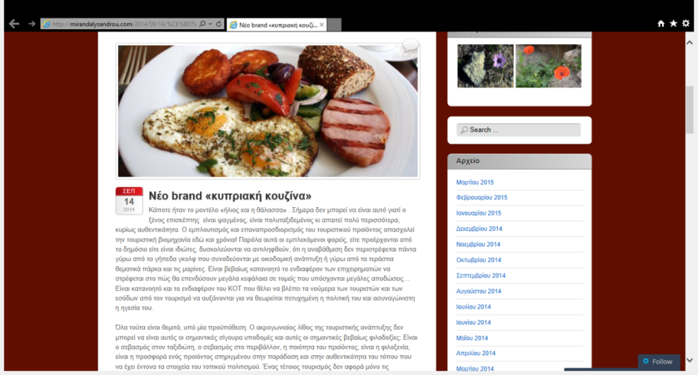
Πρόσβαση εδώ

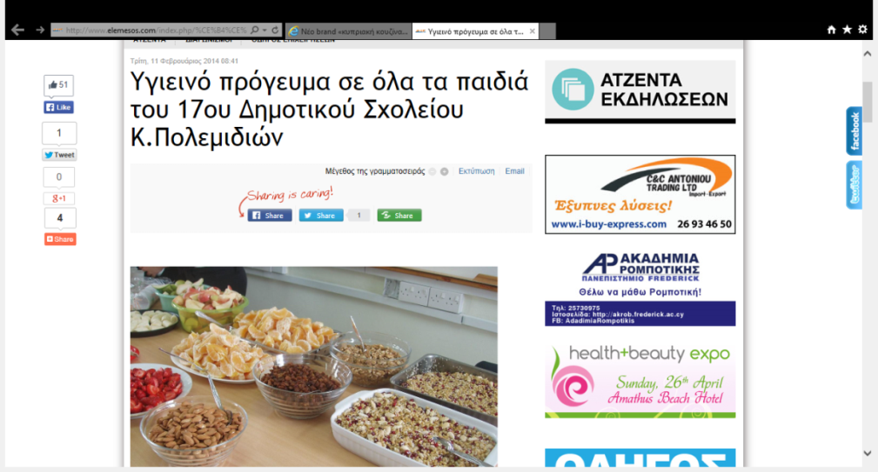
Πρόσβαση εδώ
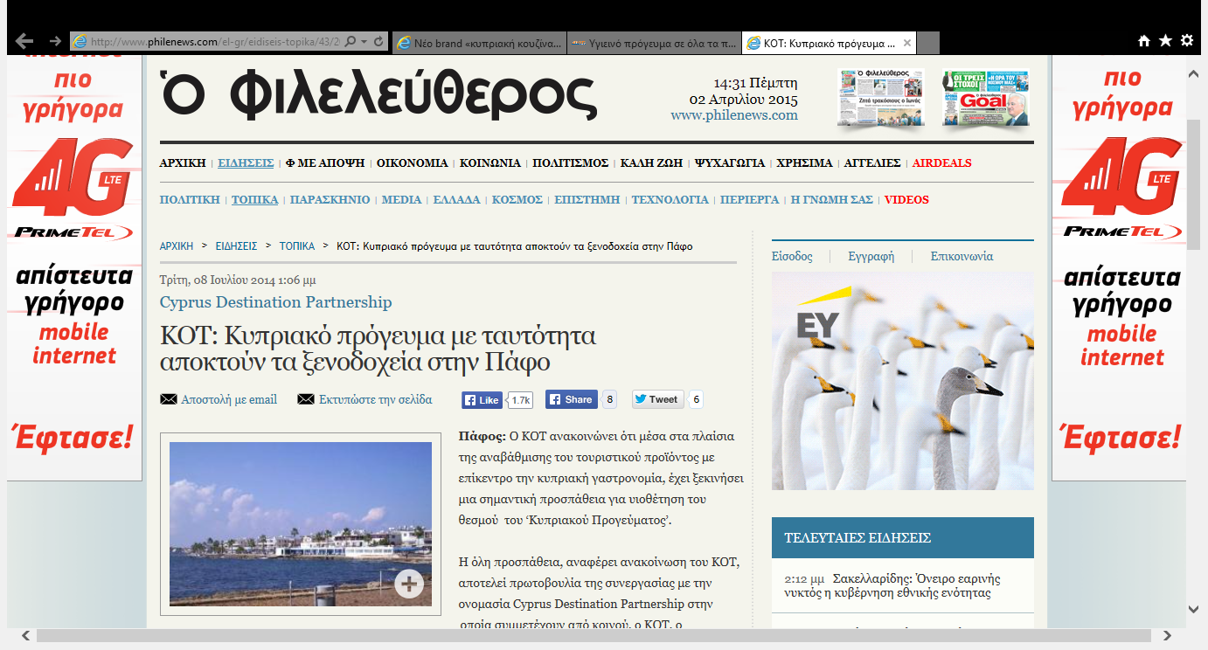
Πρόσβαση εδώ

Ομάδα Β

Ιστοσελίδες:

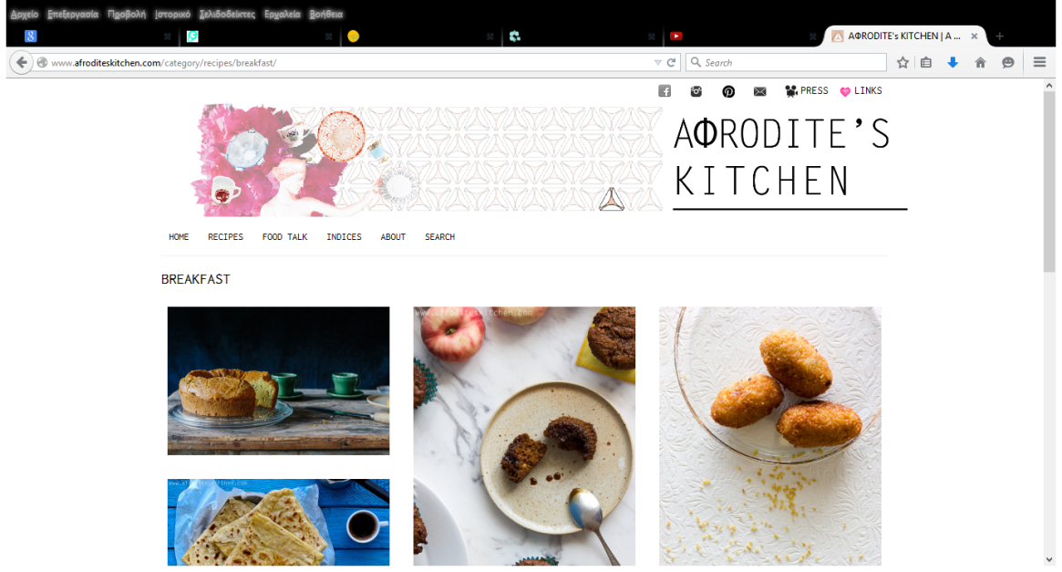
http://www.afroditeskitchen.com/category/recipes/breakfast/

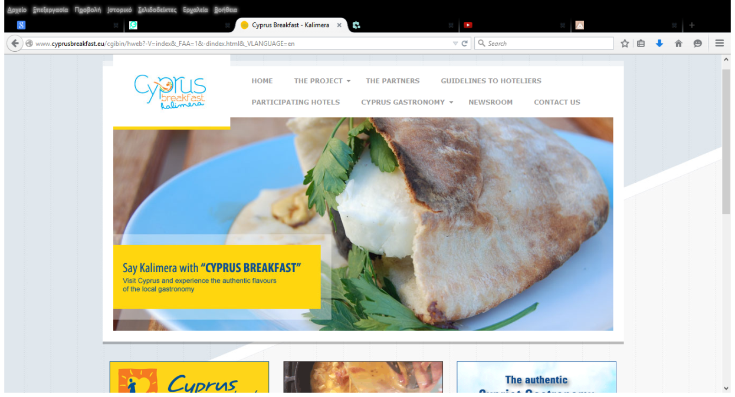
http://www.cyprusbreakfast.eu/cgibin/hweb?-V=index&_FAA=1&-dindex.html&_VLANGUAGE=en

Ομάδα Γ

Βίντεο:

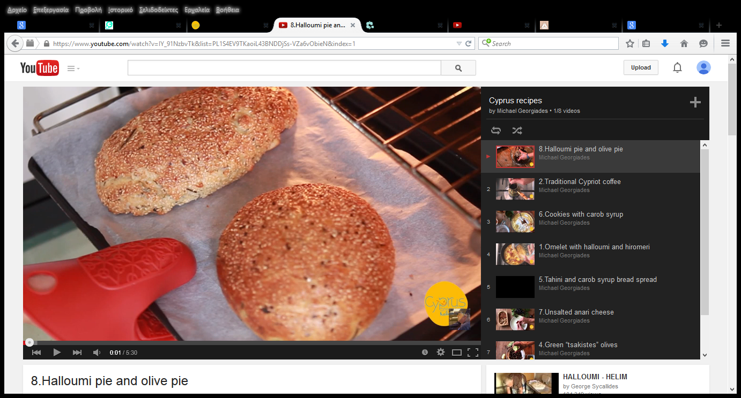
Πρόσβαση εδώ

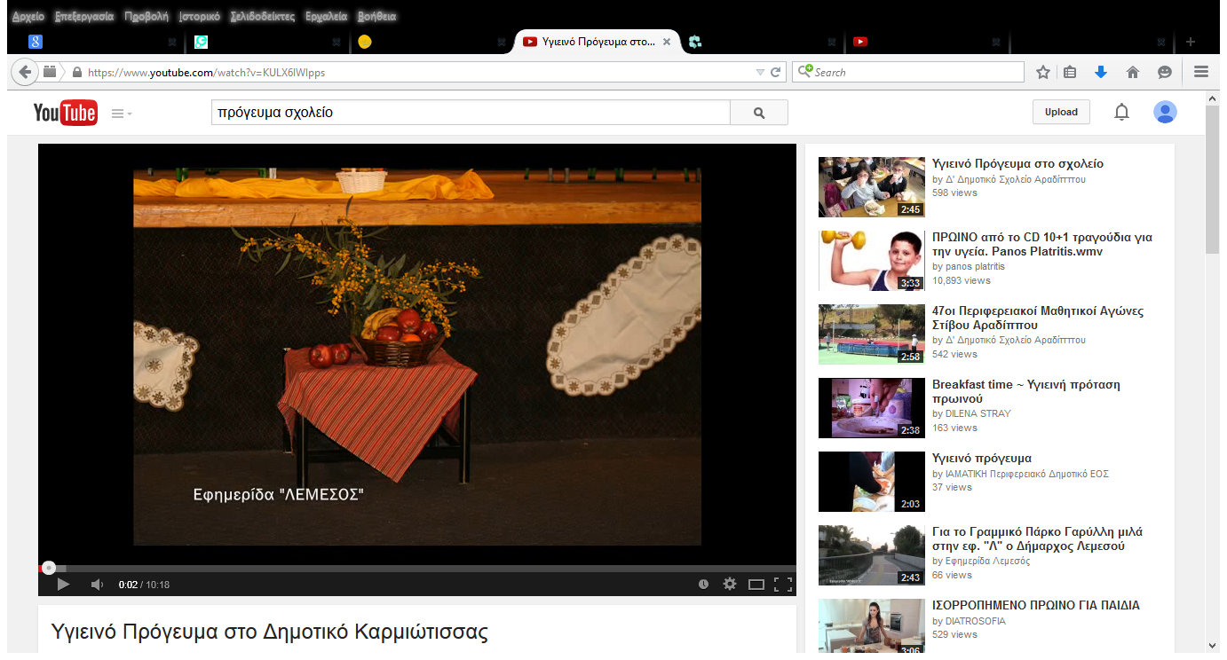
Πρόσβαση εδώ

Ομάδα Δ

Αρχείο:

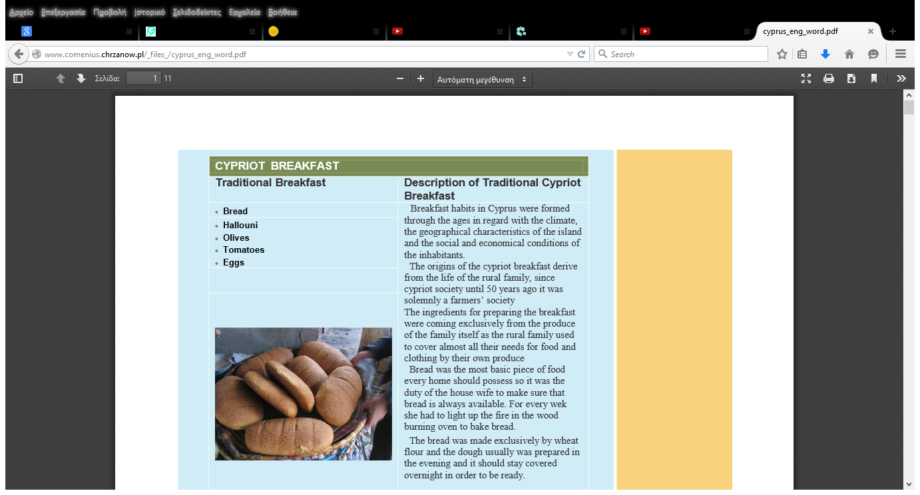
Πρόσβαση εδώ

Ομάδα Ε

Φωτογραφίες:

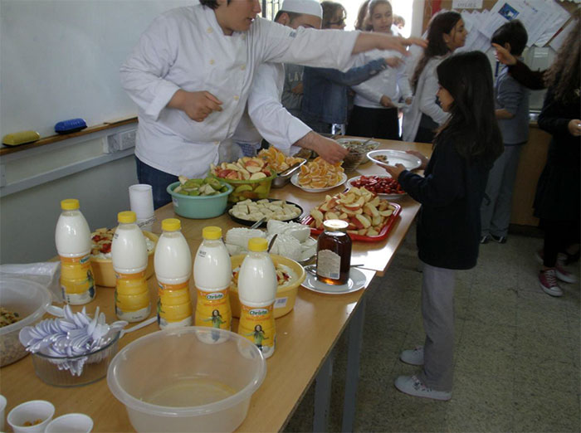
Πρόσβαση εδώ

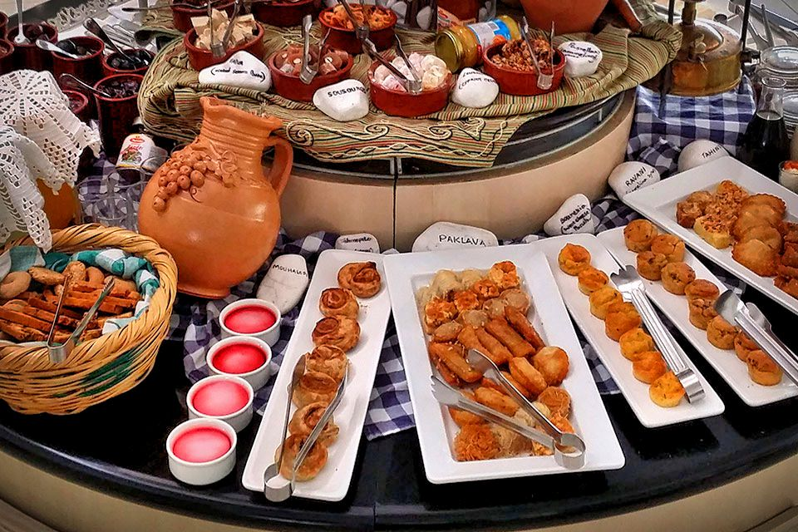
Πρόσβαση εδώ

